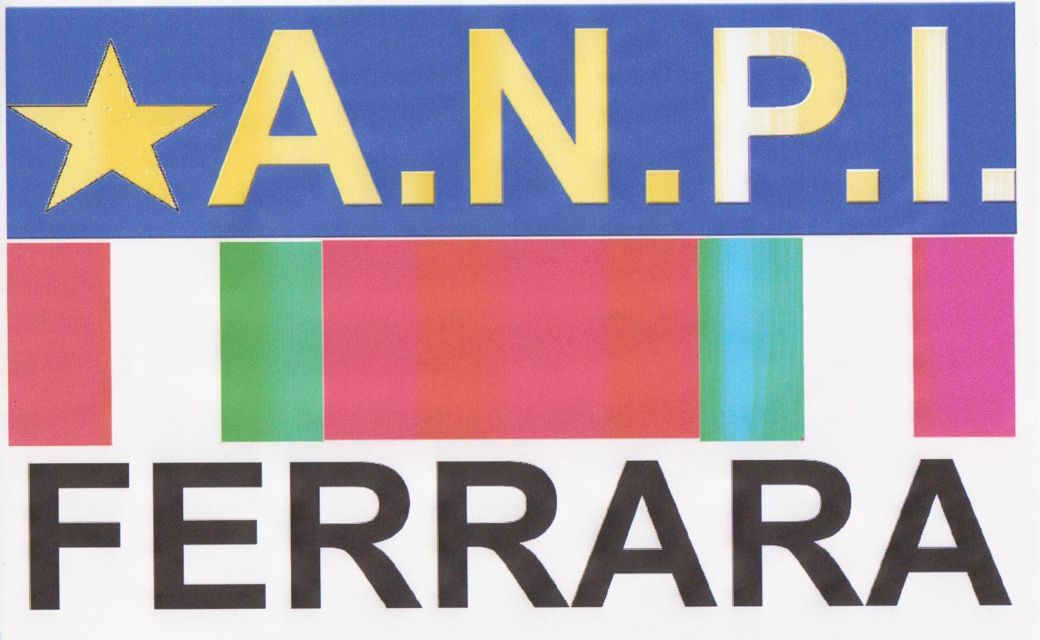
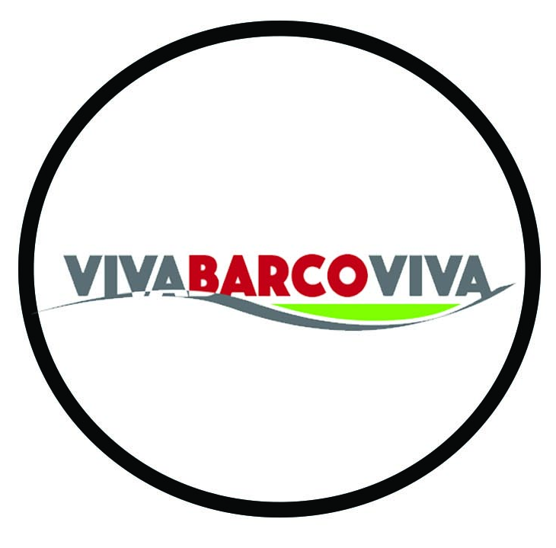
Un viaggio della memoria e una serata per la pace
Istituto di Storia Contemporanea
ANPI – Ferrara
MEIS
Comitato “VIVABARCOVIVA”
Centro Sociale “Il Barco”

VENERDI’ 26 gennaio 2018, ore 21.00
presso il teatro del Centro Sociale
“Il Quadrifoglio”, Viale Savonuzzi, 54
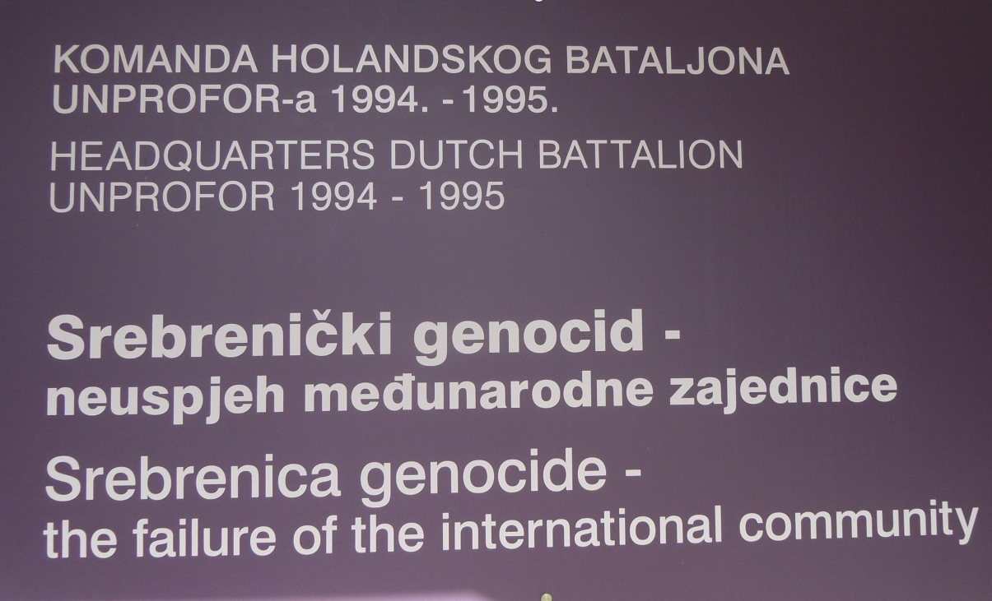
Pontelagoscuro – Ferrara

Il percorso della memoria

(SARAJEVO ottobre 2018), ci conduce alla pace, attraverso letture, immagini, elaborati.

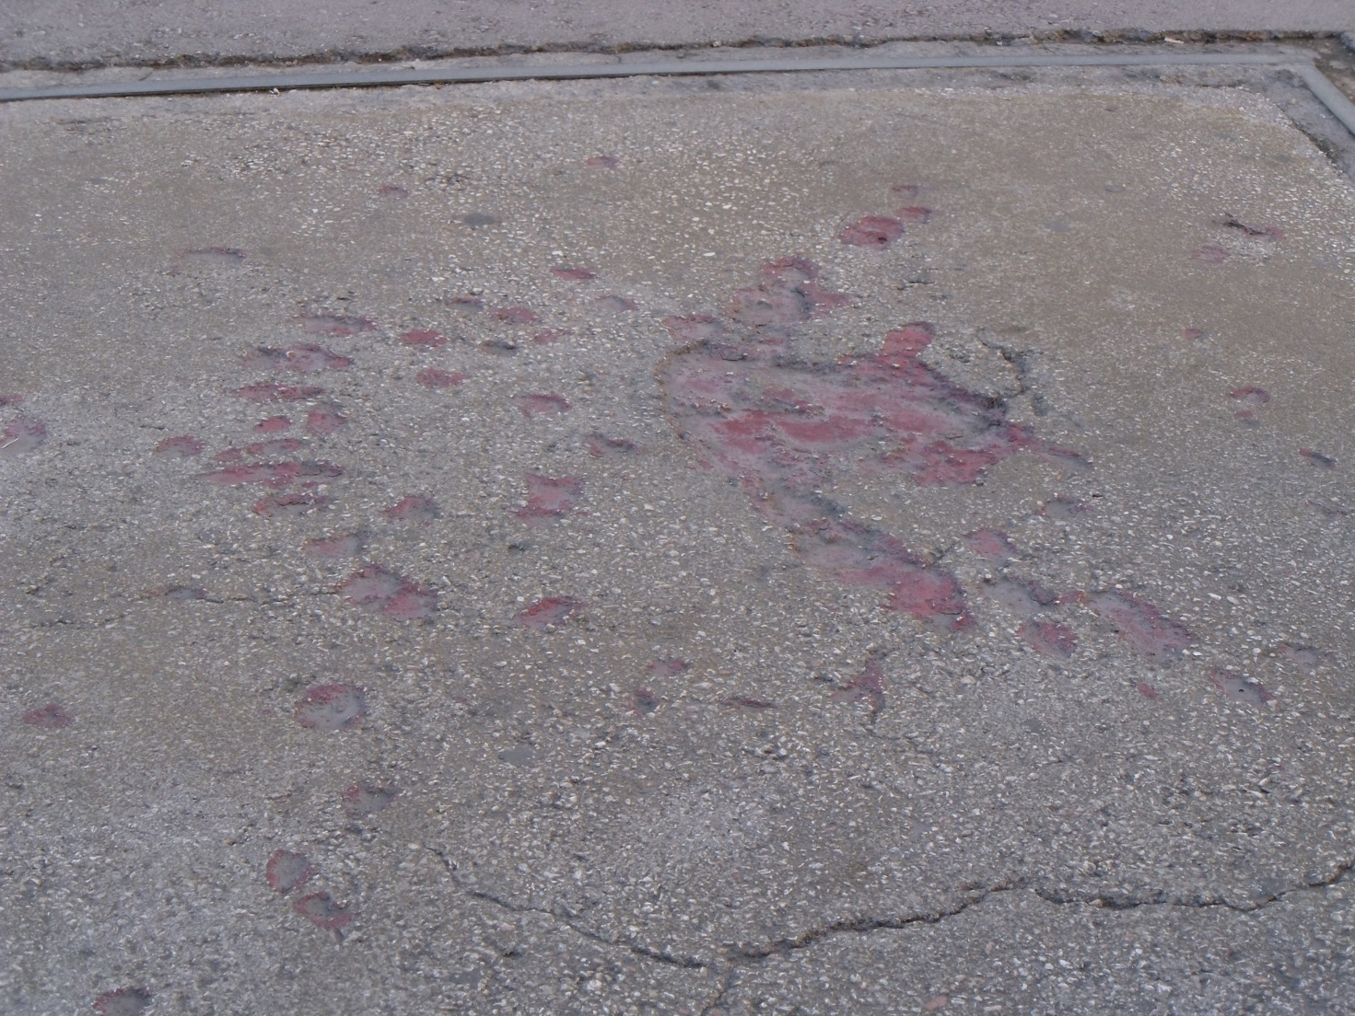
Presenta e coordina: Gianpaolo Giberti
Partecipano: I Ragazzi di GIBO, Istituto di Storia Contemporanea, studenti e insegnanti del Liceo Scientifico Roiti e del Liceo Artistico Dosso Dossi.

Conclusioni: dott.ssa Anna Quarzi.

Sono cortesemente invitati i genitori, gli insegnanti e gli studenti delle scuole del territorio, le parrocchie, i rappresentanti dell’ANPI, dell’ANPC, del Comitato VIVABARCOVIVA e tutte le Associazioni che lottano per la pace.

Ingresso libero

